北京联合大学毕业设计（论文）需求分析

题目： 基于HTML5个人消费管理应用的设计与实现
专业： 软 件 指导教师： 果晓来
学院： 信息学院 学号： 2011080432414
班级： 2011080432414 姓名： 尹春雨

一、系统设计

1. 系统整体架构
采用三层架构，分为表现层、中间层（业务逻辑层）和数据服务层。三层体系将业务规则、数据访问及合法性校验等工作放在中间层处理。客户端不直接与数据库交互，而是通过组件与中间层建立连接，再由中间层与数据库交互。
控制器组件包括：Controller（控制器），Action（代表一个对象的相关操作），AccountController。
模型组件包括：定义和实现业务逻辑的接口和类。
视图组件包括：aspx页面
控制层与显示层：借助asp.net mvc实现。用ViewModel类封装与用户互动的数据元素；用Controller实现动作处理、调用业务对象处理业务、链接转向。实现MVC中的C；ASP.NET Rezer引擎实现MVC中的V。
业务层：实际的项目开发中，每个领域都会有自己独特的业务逻辑，正因为这样，致使项目中代码高度耦合，原本有可能被重用的代码或功能，因为与具体的业务逻辑绑定在一块而导致很难被重用。因此我们将实现这些具体逻辑的代码抽取出来分为单独的一层，其目的是希望通过层，来降低它与系统其他部分的耦合度。通过依赖注入、面向接口编程，来降低业务组件之间的耦合度，增强系统扩展性。在业务层对象中使用LinqToSql对实体entity进行持久化操作.为了能在Action中能直接注入业务层对象，应用把Action Object交由untity依赖注入功能，在Action对象中注入业务对象。

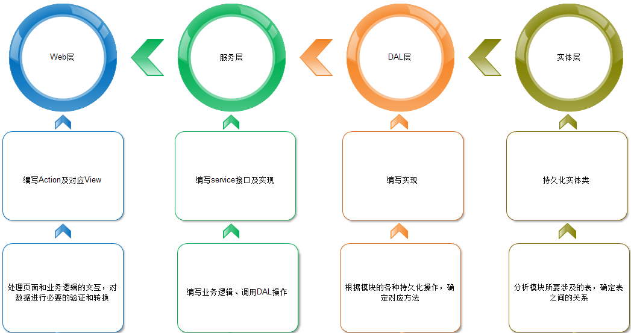
工作结构

主要功能模块设计
一个好的系统设计应该至少包括三个性质：可扩展性、插入性和灵活性，根据面向对象设计的原则，本系统根据功能需求而制定的功能设计如图所示。
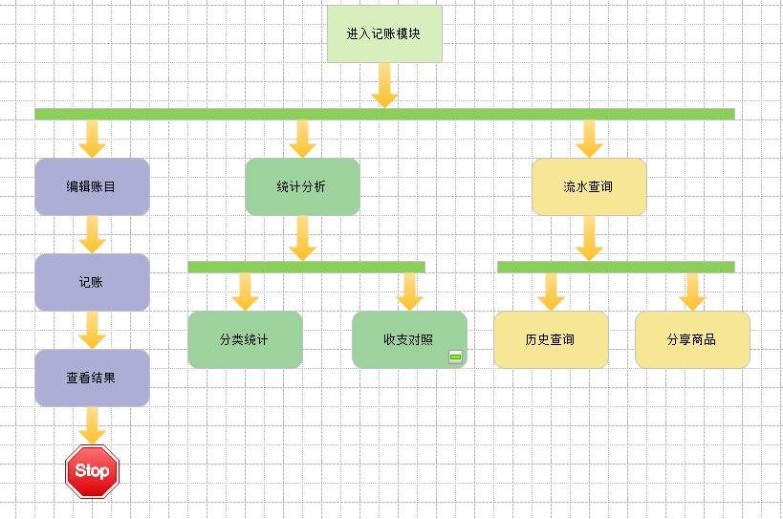
各个功能模块的具体详情介绍如下：
- 记账模块：未登录用户可通过url查看制定用户的分享的产品列表和具体信息，如果用户已登录，便可记账，并设置账目分类及是否分享商品历史。活动图如图

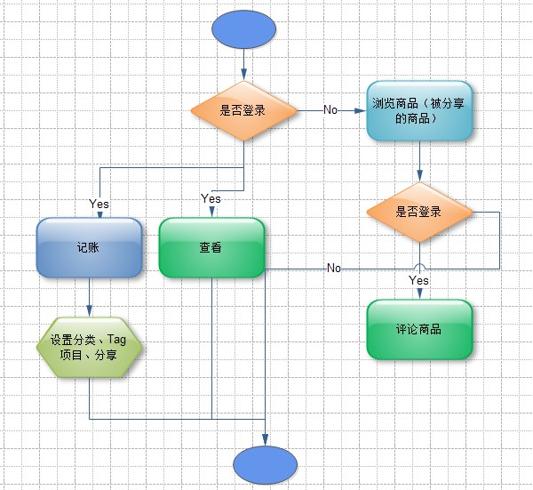

- 统计分析模块：用户必须登录，便可根据记账的数据查询分析。活动图如图所示。
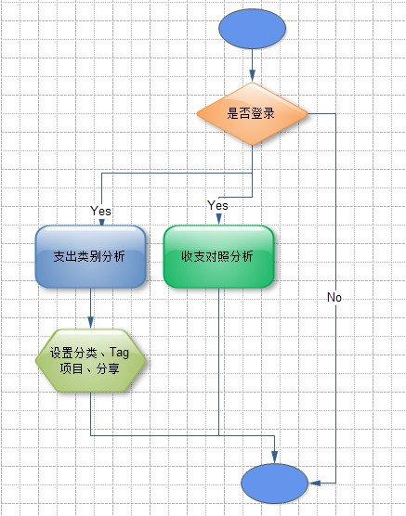

- 评论模块：登录用户可发表评论，查看商品时可以进行评论。活动图如图所示。
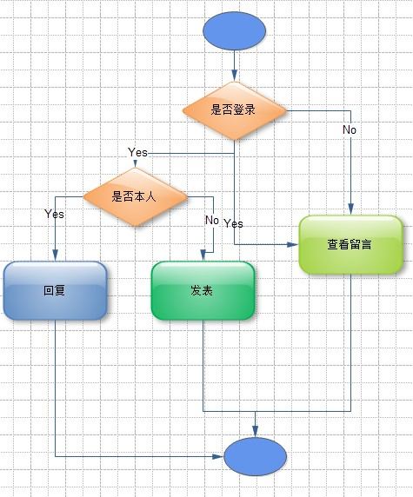

- 个人资料模块：用户可查看其他人的资料或修改自己的资料，如昵称，年龄，头像等。活动图如图所示。
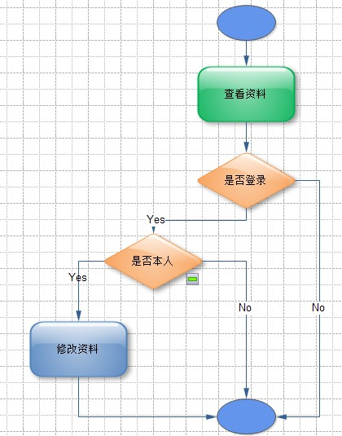

二、 数据库设计

1. 数据库概念设计
E-R图：（菱形画出关系，全部用中文。与E-R图表对应，还有对应关系1对多，还是多对一）
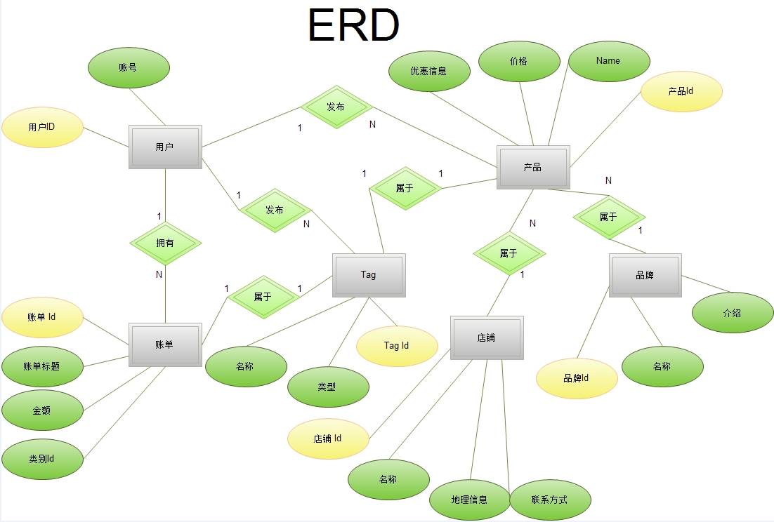
任何一个应用系统都是以数据库为基础的，首先根据系统的功能需求和流程设计如下数据表：

逻辑机构图：
用户表

中文字段名 | 英文字段名 | 约束 | 类型长度 | 备注
账号 | Id | 主键 | Int  identity(1,1)
名字 | Name | UNIQUE | varchar(64)
密码 | Password |  | varchar(1024)
昵称 | Nickname | UNIQUE | nvarchar(32)
创建用户 | CreatedUser |  | int
创建日期 | CreatedDate |  | datetime
修改用户 | UpdatedUser |  | int
修改日期 | UpdatedDate |  | datetime
最后登录时间 | LastLoginDate |  | datetime
手机号 | Mobile | UNIQUE | Varchar(32)
邮箱 | EMail | UNIQUE | varchar(64)
状态 | Status |  | int
用户级别 | UserLevel |  | int
标志 | Logo |  | varchar(1024)
描述 | Description |  | nvarchar(64)
性别 | Gender |  | tinyint

用户账户表

中文字段名 | 英文字段名 | 约束 | 类型长度 | 备注
账号 | [Id] | 主键 | int
账户类型 | AccountType |  | int
数量 | Amount |  | decimal(18)
用户账号 | User_Id | FK | int
创建用户 | CreatedUser |  | int
创建日期 | CreatedDate |  | datetime
修改用户 | UpdatedUser |  | int
修改日期 | UpdatedDate |  | datetime
状态 | Status |  | int

商品表

中文字段名 | 英文字段名 | 约束 | 类型长度 | 备注
账号 | Id | 主键 | Int  IDENTITY
姓名 | Name | UNIQUE | nvarchar(64)
商品名 | Brand_Id | Fk | int
描述 | Description |  | nvarchar(64)
创建日期 | CreatedDate |  | datetime
创建用户 | CreatedUser |  | int
修改日期 | UpdatedDate |  | datetime
修改用户 | UpdatedUser |  | int
价格 | Price |  | decimal
推荐理由 | RecommendedReason |  | nvarchar(1024)
优惠 | Favorable |  | nvarchar(1024)
推荐用户 | RecommendUser | Fk | int
状态 | Status |  | int
商店ID | Store_Id | Fk | int
分类ID | Tag_Id | Fk | int
收藏数 | FavoriteCount |  | int
分享数量 | ShareCount |  | int
参与计数 | InvolvedCount |  | int
推荐来源账号 | RecommendSourceId |  | int
推荐来源类型 | RecommendSourceType |  | int
排序顺序 | SortOrder |  | int
经度 | Longitude |  | numeric(10，6) | 经度
纬度 | [Latitude] |  | numeric(10，6) | 纬度

价格历史表

中文字段名 | 英文字段名 | 约束 | 类型长度 | 备注
账号 | Id | 主键 | Int  IDENTITY(1，1)
产品账号 | Product_Id | FK | int
价格 | Price |  | numeric
价格日期 | PriceDate |  | datetime
类型 | Type |  | int
删除 | IsDeleted |  | bit
状态 | Status |  | int
创建用户 | CreatedUser |  | int
创建日期 | CreatedDate |  | datetime
修改用户 | UpdatedUser |  | int
修改日期 | UpdatedDate |  | datetime

品牌表

中文字段名 | 英文字段名 | 约束 | 类型长度 | 备注
账号 | Id | 主键 | Int  IDENTITY(1，1)
姓名 | Name | UNIQUE | nvarchar(64)
英文名 | EnglishName |  | varchar(512)
描述 | Description |  | nvarchar(max)
创建用户 | CreatedUser |  | int
创建日期 | CreatedDate |  | datetime
修改日期 | UpdatedDate |  | datetime
修改用户 | UpdatedUser |  | int
品牌标志 | Logo |  | varchar(512)
网址 | WebSite |  | varchar(1024)
状态 | Status |  | int
群组 | Group |  | char(1)

标记表

中文字段名 | 英文字段名 | 约束 | 类型长度 | 备注
账号 | Id | 主键 | Int  IDENTITY(1,1)
姓名 | Name | UNIQUE | nvarchar(64)
描述 | Description |  | nvarchar(max)
排序种类 | SortOrder |  | int
状态 | Status |  | int
创建日期 | CreatedDate |  | datetime
修改日期 | UpdatedDate |  | datetime
修改用户 | UpdatedUser |  | int
创建用户 | CreatedUser |  | int

评论表

中文字段名 | 英文字段名 | 约束 | 类型长度 | 备注
账号 | Id | 主键 | int IDENTITY(1,1)
内容 | Content |  | nvarchar(256)
创建用户 | CreatedUser |  | int
创建日期 | CreatedDate |  | datetime
修改用户 | UpdatedUser |  | int
修改日期 | UpdatedDate |  | datetime
状态 | Status |  | int
用户账号 | User_Id | FK | int
资源账号 | SourceId |  | int
资源类型 | SourceType |  | int
用户回复 | ReplyUser |  | int
回复账号 | ReplyId |  | int

资源表

中文字段名 | 英文字段名 | 约束 | 类型长度 | 备注
账号 | Id | 主键 | int IDENTITY(1,1)
资源账号 | SourceId |  | int | 来源Id
资源类型 | SourceType |  | int | 来源类型 1.用户头像 2 bill 3产品
姓名 | Name |  | varchar(1024) | 文件名
域 | Domain |  | varchar(1024) | 域
创建用户 | CreatedUser |  | int
创建日期 | CreatedDate |  | datetime
修改日期 | UpdatedDate |  | datetime
修改用户 | UpdatedUser |  | int
是否是默认 | IsDefault |  | bit
排序值 | SortOrder |  | int | 排序值
类型 | Type |  | in | 1 表示图片 2表示声音
状态 | Status |  | int
尺寸 | Size |  | varchar(64)
宽 | Width |  | int | 宽
高 | Height |  | int | 高
大小 | ContentSize |  | int | 大小
扩展名 | ExtName |  | varchar(16) | 扩展名

店铺表

中文字段名 | 英文字段名 | 约束 | 类型长度 | 备注
账号 | Id | 主键 | Int  IDENTITY(1，1)
姓名 | Name | UNIQUE | nvarchar(64)
描述 | Description |  | nvarchar(max)
位置 | Location |  | nvarchar(2048)
电话 | Tel |  | varchar(64)
经度 | Longitude |  | numeric(10，6) | 经度
纬度 | Latitude |  | numeric(10，6) | 纬度
存储级 | StoreLevel |  | int
群号 | GroupNum |  | char(1)
删除 | IsDeleted |  | bit
状态 | Status |  | int
创建用户 | CreatedUser |  | int
创建日期 | CreatedDate |  | datetime
修改用户 | UpdatedUser |  | int
修改日期 | UpdatedDate |  | datetime

三、界面设计
登录页
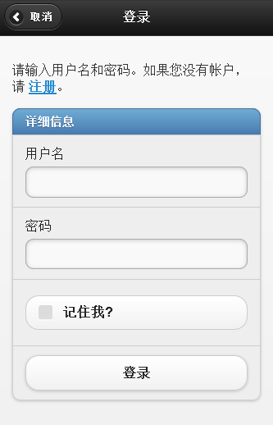
控件：按钮：被点击后，客户端验证用户输入。正确后发送到服务端验证是否存在该用户。
文本框：用户输入
多选框：勾中后记住用户（30天内用户可以不用再次登录，基于cookies）
超级连接：跳转到注册页

注册页
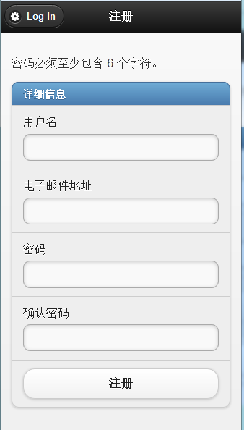
按钮：验证用户输入，正确后发送到服务器注册
文本框：用户输入

四、类图
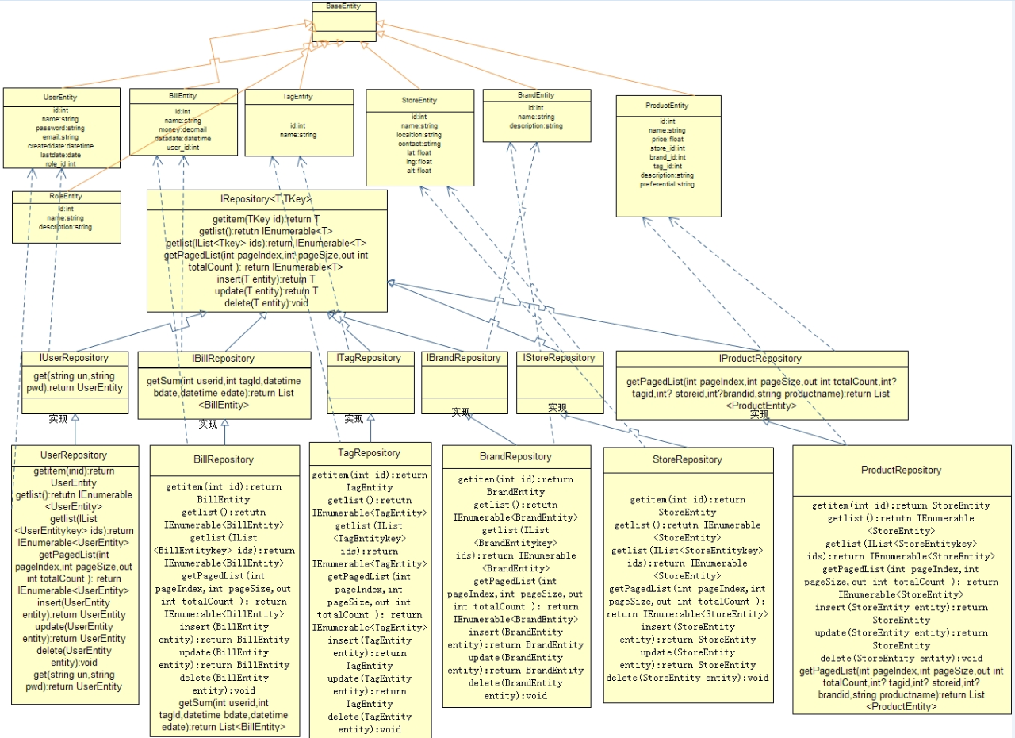

功能设计
注册页面：Button控件—按钮、TexBox控件—文本框控件、
RequiredFieldValidator控件—用来验证控件的输入内容是否为空
RangeValidator控件—用户输入的数据，检查输入的值是否在制定的范围内
CompareValidator控件—将一个控件中的值与另一个控件中的值进行比较
DropDownList控件—下拉列表框控件
ValidationSummary控件—该控件专门用来显示页面验证控件的验证错误信息
登录页面：Button控件—按钮、TexBox控件—文本框控件
ValidationSummary控件—该控件专门用来显示页面验证控件的验证错误信息
RegularExpressionValidator控件—该控件是用来验证另一个控件的值是否与指定
表达式的值

